**聚焦“双新”展研究 共谱教学向未来**

—常州市新北区龙虎塘第二实验小学 数学 学科计划

习近平总书记指出“把立德树人作为教育的根本任务，发挥教育在培育和践行社会主义核心价值观中的重要作用”。2022年4月21日，教育部正式公开发布新一版《义务教育课程标准》更是将立德树人落实到底。

同时，新课标出台正这是一个信息的风向标，意味着近年来国家与教育相关部门对于教育向多元化的综合素质人才打造的方向，终于在“双减”、“课后延时”一系列政策之后，正式落地。如何以新课标的理念落实双减政策，如何贯彻落实立德树人，成为当前义务教育领域普遍关注的热点问题。数学组在此基础上认真学习、制定目标、部署策略，促学科组不断发展。

1. **学科组情况分析**
2. **教师队伍基本情况**

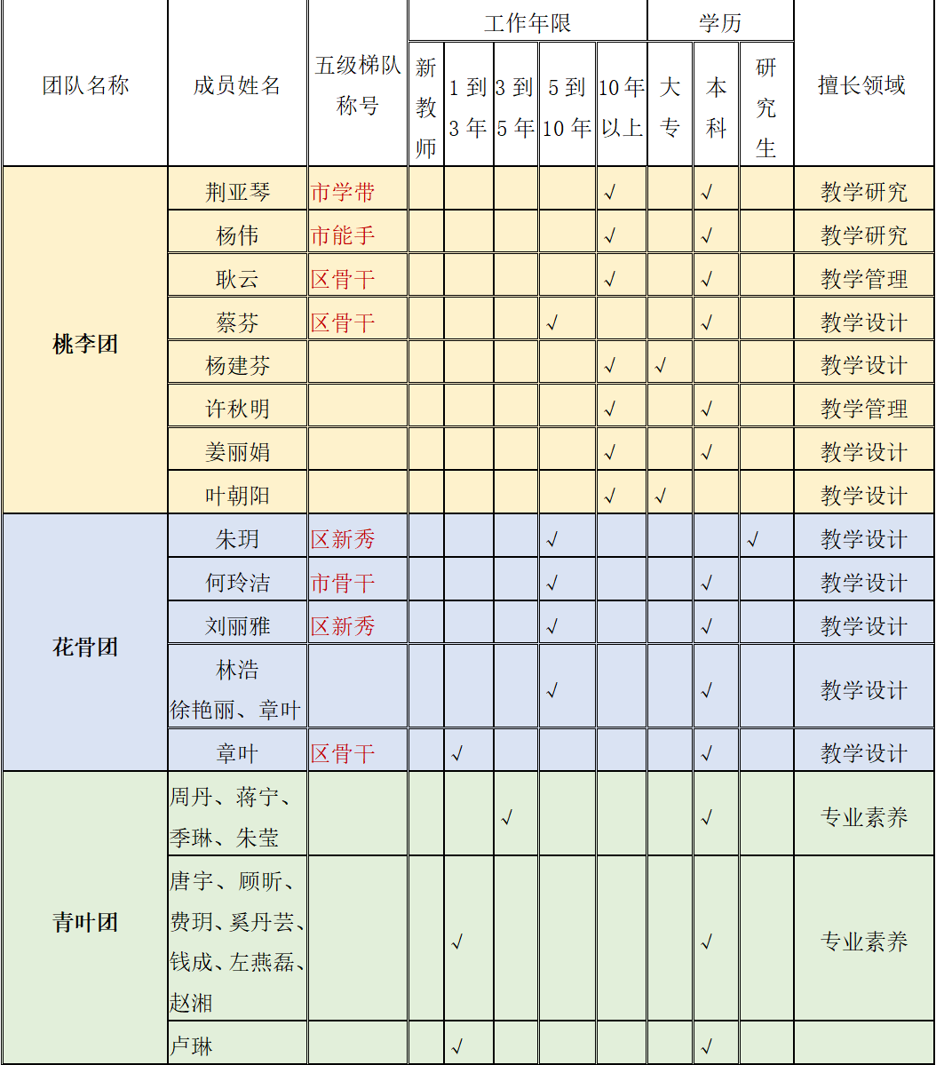

**2.学科组基本情况**

**优势：**

（1）团队凝聚力稳步提升：在数学组“真”精神文化的引领下，老师们打造真实的数学学习平台，开展真实的实践，做真正的教学（教学课例研究），在一系列团队合作中，进一步增强了团队凝聚力。

（2）专业素养扎实提高：上学期，数学组借力新课标系列学习活动、课堂的长程性打磨，培养了教师理论素养，提升了教师课堂教学能力。

（3）育人价值日渐彰显：在双减背景下，数学学科组努力挖掘学科的“育人”价值，开展了丰富多彩的数学活动，锻炼了学生的综合素养，AI数学获评区课程基地，也学生发展提供了良好的途径。

**潜势：**

（1）教研文化需创新凝练：教研组活动单一，全员参与的主动性不够，教研活动总体呈点状推进，整个学科组的研究方向不清，路径不明。对教材的整体梳理、对课型研究要全面深入梳理，还有对专题研究的成果提炼意识要加强。

（2）.特色课程需顶层设计：AI数学实施有待进一步高质均衡，AI数学目前研究比较散点化，缺少系统长程的规划。

（3）发展内驱需分层激活：部分新教师有职业激情但缺乏教学经验，35岁以上的教师有丰富的教学经验，但进入发展瓶颈期的他们又缺乏整体的主动性和内驱力。梯队教师之间的发展差异逐渐拉大。教师理念与实践不能有效对接，不缺少理论的学习，但缺少对理论内涵的认识。

（4）学生常规需持续培养：学生新常规的培养有序列的梳理，教学实践中却往往会忽视持久地培养，不利于让常规变为习惯。人数多、插班生多，学困生人数偏多，学生的综合素养有待进一步提升。

**二、学科组发展目标**

**课程建设：** 进一步规范教育教学常规，提升国家课程实施的品质，确保“双减”政策能真正落地。完善“AI数学”特色课程，形成“AI数学”研究序列。

**教师发展：**进一步强化文化的引领作用，将数学团队发展为团结、和谐奋进、乐于奉献的发展共同体。努力构建促使教师主动发展的激励机制，加强新课标学习力度，切实提升教师的理论素养、课堂实践能力及反思能力。

**学生成长：**注重学生数学学习常规的培养，深入挖掘学科独特的育人价值，开展丰富多彩的数学活动，提升学生的综合素养。

**三、学科组重大事件**

|  |  |
| --- | --- |
| 文化 | 班级数学角布置 |
| 课程 | 开展教材解读、课堂实践主题评课一体的研究模式 |
| 作业设计研究 |
| AI数学的推进 |
| 教师 | 新课标学习与实践 |
| 弘雅杯教师基本功比赛、区教师基本功比赛 |
| 校级、区级课题申报 |
| 新秀、能手参评教师材料准备 |
| 学生 | 数学活动的序列化开展 |
| 完善学生评价方式 |
| 六年级区抽测 |

**四、实施策略**

**（一）文化建设**

**精神文化：**“真”。

**学科：**真的平台，动的舞台。

**教师：**做真教学，真做教研。

**学生：**用数学之真，铸就孩子理性精神。

**环境文化：**演绎数学之美，展现数学魅力。

开放数学学科教室，学期初每个班级填好体验表格，保证一学期一个班级至少体验一次。

|  |  |
| --- | --- |
| 内容 | 工具准备 |
| 玩转教具 | 各类本年级教具，让孩子做小老师 |
| 图形变变变 | 彩笔，纸，不同造型的图，加深对图形理解 |
| 找宝行动 | 锦囊 礼品，感悟方位 |
| 探秘数学 | 鲁班锁，数独 |
| ？ | 有趣的数学题目 |

班级数学角

**（二）课程建设**

**1.国家课程-学习新课标 践行新理念**

2022版义务教育课程描绘了中国未来十年乃至更长时间义务教育阶段学校的育人蓝图。为了帮助老师们调整课堂教学的模式与方式，实现科学高效的教学，落实课标提出的新要求，有必要结合学科研究日加强对新课标学习与实践。

**（1）精研大单元备课**

新课标背景下，以整体性的视野来整合资源、设计教学，进行教学过程的实践与研究是非常重要，也是很有必要的。数学学科的特性决定了数学知识之间的衔接性，可以是一个单元的跨课时衔接，也可以是跨单元的衔接，甚至跨学科之间都能以一个切入点为中心，把知识串成一个串，所以数学文化引领下的数学教学更适合于“大单元”教学。

过去的集体备课，只是一节课一节去研究如何上？现在的集体备课将转化成对于一个单元乃至跨单元的整体理解。主要分为以下流程，首先学科组层面的整体架构（专家讲座指导，方案的精心策划）——各个教研组自主研究（组内集体备课+磨课）——互动推进（学科组展示）。

|  |  |  |
| --- | --- | --- |
| 人员（待定） | 时间 | 安排 |
| 专家 | 2月14日 | “大单元备课”专家讲座 |
| 章叶(五数) | 3月21日 | 大单元备课实践 |
| 朱莹（三数） | 5月16日 | 大单元备课实践 |
| 周丹（六数） | 6月6日 | 大单元备课实践 |

**（2）打造“读+研+评”一体的教研活动**

过去的研究，主要是针对某一主题的散点研究，教研活动总体呈点状推进，整个学科组的研究方向不清。在前期，教研组层面开展了大单元备课，在此基础还上将组织老师将新课标理念付诸实践，结合新课标思想，更好的指导理论教学。本学期，学科组将开展8次新课标系列实践活动通过教材解读+课堂实践+作业设计+主题评课形成序列化的研究活动，研究领域设计两大数学领域，形成“弘雅课堂”范式。

|  |  |  |  |  |  |
| --- | --- | --- | --- | --- | --- |
| **领域** | **时间** | **新课标理念**  **下的教材解读** | **课堂实践** | **作业设计** | **主题评课**  **（新课标+弘雅课堂规程）** |
| **数与代数** | **2月21日** |  |  |  |  |
| **数与代数** | **3月14日** |  |  |  |  |
| **数与代数** | **4月11日** |  |  |  |  |
| **图形与几何** | **5月9日** |  |  |  |  |
| **图形与几何** | **5月30日** |  |  |  |  |
| **图形与几何** | **6月13日** |  |  |  |  |

**（3）深入研究作业设计**

“双减”政策落地，其中减少作业时间，不只是在“量”上做减法，而应该在“质”上求变化，以确保“量”少“质”不变。

|  |  |  |  |
| --- | --- | --- | --- |
| 基础作业 | 必做题 | **全体性**——都要做的基础题，教师对当堂讲授内容和知识点采取有针对性的训练和巩固。  **层级性**——以综合运用为主，不同的学生选做易、中、难不同层级的作业。  **拓展性**——体现弹性和个性化。 | |
| 选做题 |
| 自选题 |
| 探究作业 | 练练类 | 常规的练习和题目 | 集星 |
| 错题类 | 典型错题 | 小老师讲错题  错题漂流瓶 |
| 整理类 | 整理每单元知识 | 思维导图评选 |
| 实践类 | 操作 | 小组合作探索 |
| 作业  布置形式 | **作业资源包—一单元一发布（必做题、选做题每天完成并批改完毕，选做题、探究作业一单元收一次，综合评讲）** | | |
| 作业评价 | **激励性评价** | | |

本学期，学科组将会组织作业设计交流分享会，分享优秀的作业设计，请设计老师介绍设计理念。同时也会开展学科组层面的作业设计评比比赛。

|  |  |
| --- | --- |
| 年级 | 活动内容 |
| 一年级 | 数学绘本，游戏pk，创意绘本、项目情景体验 |
| 二年级 | 数学口算、七巧板、棋类大比拼、项目情景体验 |
| 三年级 | 数学故事、数学魔术、项目情景体验 |
| 四年级 | 数学阅读、数学故事、数学游戏、项目情景体验 |
| 五年级 | 思维拓展、数学阅读、数学魔术、项目情景体验 |
| 六年级 | 数学魔术，玩转图形，项目情景体验 |

1. **AI数学——解决真实问题 让孩子爱上数学**

AI数学的设计初衷是利用信息化技术，改变学与教的方式，帮助学生基于数学知识在真实的场景下解决问题，感受数学有用。根据吴教授指导，目前AI数学已经完成素材搜集工作，并形成课例若干。从上学期研究成果来看，很多课例没有很好将“信息化”和“解决真实问题”两者很好的融合。此外，上学期研究更多是内容的延展，还没形成序列化的研究，本学期在进一步探索课例的基础上，将尝试结合微视频制作，形成AI数学固定研究模式。此外，本学期也将拓展AI数学的研究场域，污水处理站、超市、垃圾分类站，借助这些地点，进一步培养学生解决问题的能力。

|  |  |  |  |
| --- | --- | --- | --- |
|  | 玩中学  （由真实情境出发，引出知识） | 学中研  （自主开展活动，研究概念） | 研中乐  (学生展现自己成果，分享收获) |
| 创意100秀 | 介绍100 | 100到底有多大 | 自己理解的100 |
| 一张纸能折多少次 |  |  |  |
| 旅游攻略 |  |  |  |
| 圆的秘密 |  |  |  |
| 节约时间 |  |  |  |
| 小小营养师 |  |  |  |

|  |  |  |
| --- | --- | --- |
| 时间 | 任务 | 责任人 |
| 2月 | 素材学习，微视频制作培训  各年级形成方案。 | 朱玥 |
| 3月 | 课例研究-三四年级微信推送 微视频制作+微视频制作 | 教研组长 |
| 4月 | 课例研究-五六年微信推送+微视频制作 | 教研组长 |
| 5月 | 课例研究-一二年级微信推送+微视频制作 | 教研组长 |
| 6月 | 机动 |  |

**（三）教师发展**

**1.研读新课标，践行新理念**

为了切实践行新课标理念，切实提升教师自身的专业素养，本学期数学组在继续开展系列活动，加强对新课标的学习。

|  |  |  |
| --- | --- | --- |
|  | 时间 | 负责人 |
| 新课标自主学习 | 寒假 | 教研组长 |
| 新课标学习打卡 | 整个学期 | 教研组长 |
| 新课标理论考试 | 2月28日 | 朱玥 |
| 大单元备课 | 2月7日，3月21日，  5月16日，6月6日 | 教研组长 |
| 课例研究 | 共八次，具体见表。 | 朱玥 |
| 专家讲座 | 待定 2次 | 朱玥 |

**2.落实常规要求，促进团队协作**

**（1）分层培养**

立足各教师的现实发展起点，让每一位教师清晰发展方向，在个性化关注中引领和培育教师的发展自觉。聚焦桃李团的持续引领与培养，增强各学科日常实践中的指导力量，提升数学学科教研组长能力；紧盯打磨潜力教师团队，让花骨团、青叶团梯队的教师有机会学着“挑大梁”，在各种活动中“登台亮相”，或开课，或评课，或承担项目，逐渐培养与推出一批“新人”，努力实现数学每个年段都有过硬骨干力量。

|  |  |  |  |  |  |
| --- | --- | --- | --- | --- | --- |
| **团队名称** | **成员** | **要 求** | | | |
| **课堂实战形式** | **科研工作** | **成果** | **学习要求** |
| **桃李团** | 荆亚琴、蔡芬、杨伟、杨建芬、许秋明、耿云、  叶朝阳、姜丽娟 | 指导青年教师  特色课堂示范 | 校级及以上名师工作室领衔人或成为市区级课题、项目领衔人、核心组成员 | 有相关讲座或论文发表 | 新课标学习打卡  粉笔字打卡 |
| **花骨团** | 徐艳丽、顾鹏飞、林浩、何玲洁、朱玥、章叶、刘丽雅 | 学科研究日+日常 | 各级工作室、课题组、项目组核心成员 | 每学期至少发表一篇论文 |
| **青叶团** | 奚丹芸、顾昕、费玥、唐宇、季琳、左燕磊、钱成、蒋宁、朱莹、卢琳、赵湘、周丹、 | 学科研究日+日常 | 各级工作室、课题组、项目组核心成员 |

上学期每一位数学教师的优势和短板进行重新定位，为了避免断层现象，将进一步加大骨干教师的培养力度，给予骨干教师更多平台。

**（2）项目组合作**

此外，为了更合理的安排数学组各项常规事务，发挥每个成员的优势，本学期将通过继续通过项目组的形式组织教师完成各项工作。

|  |  |  |  |
| --- | --- | --- | --- |
| **项目组名称** | **负责人** | **成员** | **职责** |
| **活动策划组** | 何玲洁 朱玥 | 章叶、林浩、徐艳丽、耿云、顾鹏飞、耿云、赵湘 | 策划研究日活动（活动通知、内容策划主持） |
| **台账检查项目组**  **（每月第三个星期）** | 朱玥 | 教研组长 | 共同检查所有教师的资料，及时发现问题，协助教师改进。 |
| **新闻审核项目组** | 何玲洁 | 奚丹芸 | 数学组报道审核。 |
| **视频收集项目组** | 赵湘 | 顾昕 | 收集所有公开课和讲座的教学设计、课件、录像。 |
| **学习打卡项目组** | 朱玥 | 理论学习打卡：教研组长  粉笔字考核：叶朝阳、姜丽娟 | 粉笔字、理论阅读、反馈每周考核情况。 |

**3.依托基本功，提升课堂教学**

基于上学期新北区评优课青年教师基本功比赛形成中的系列思考，提升青年教师的教学素养不能光说、练，而应用“实战”的方式进行磨砺。本学期我们将依托校级的基本功比赛，所有教师参与比赛，在过程中逐步提升专业能力，年轻教师快速成长。

|  |  |  |  |  |
| --- | --- | --- | --- | --- |
|  | 考核内容 | 参与教师 | 评委 | 时间 |
| 第一轮 | 新课标理论考试+粉笔字 | 45周岁以下教师 | 叶朝阳 姜丽娟  朱玥 何玲洁 | 2月28日 |
| 第二轮 | 1小时备课+课件制作 | 荆校 | 4月18日 |
| 第三轮 | 无生试上20分钟 | 荆校 特邀专家 | 4月25日 |

通过校级的比赛，选拔重点培养对象以备市区级基本功评比，采用以练带训的方式提升青年教师的课堂教学能力。参加区赛的老师，学校会给予专业性帮助，突击辅导，争取获得好名次。

**4.借力课题申报，提升教师专业能力**

做好区级和校级课题的开题工作，以新课题的申报为节点进行专业引领，提升课题方案撰写的能力。教学中，结合学科日常教研着力推进“生成性资源”有效开展，做好基础性的台账资料的收集整理与上传网站，规范课题的管理，勤于提炼总结，促进课题研究与学科教学同生共长。

**（四）学生发展**

**1.学生能级培养**

围绕着“学科关键能力”，以学科素养培养为核心，更全面地提升小学数学课程实施水平和学生学业水平。五个月分别设置了如下的能级过关形式。计算是数学学习的根本，除了每月的月考核，我们将在各组内每周交替进行口算、竖式计算、综合算式的过关检测。

|  |  |  |  |  |  |
| --- | --- | --- | --- | --- | --- |
|  | 2月 | 3月 | 4月 | 5月 | 6月 |
| 一年级 |  | | | | 期末游园 |
| 二年级 |
| 三年级 | 计算过关 | 解决问题过关 | 操作过关 | 填空过关 | 期末考试 |
| 四年级 |
| 五年级 |
| 六年级 |
| 评选 | 计算小达人 | 解决问题小专家 | 操作能手 | 填空小能手 | 数学之星 |

注：以A+、A、A-、B+、B、B-、C+、C、C-、D+、D、D-为评价等地，综合评定以优秀、良好、合格、不合格为评价等地，班级内综合评价优秀率达50-60%，合格率达95%以上。

**2.完善学力评估系统**

从“关心、关爱、关联”的人格建构及知识、思维三个维度进行统整，强调和谐关系的养成和学生智慧的发展。利用课后服务进行数学阅读，利用家庭资源促进课外延伸。不仅从学科成绩，也从活动参与、数学论文等多方面对学生进行评价。持续关注孩子常规培养：倾听、表达、合作。每个年段形成每个年段的学科素养评价表。

**3.丰富学生活动**

|  |  |
| --- | --- |
| 年级 | 设计的活动 |
| 一年级 | 扑克游戏、拼图游戏，玩转百数表、购物游戏 |
| 二年级 | 自制钟面、大年初一时间表、巧拨计数器、智量长度 |
| 三年级 | 一千米有多长、认识面积、争做时间探秘者 |
| 四年级 | 一亿有多少大、玩转点子图、数学魔术、 |
| 五年级 | 冬奥里的数学、圆的创意画、蒜叶的生长 |
| 六年级 | 校园平面图、制作圆柱圆锥、旅游计划、大树有多高 |

以下是数学组经过两年时间积累开展的比较成熟的关于第二学期的数学活动，本学期将继续将这些活动，并加以完善和整合。借助数学文化节的开展，为学生提供数学学习展示的平台，促进不同层次学生获得真实发展，激发学生学习数学的兴趣。

2022-2023学年度第二学期学科研究日工作安排表

|  |  |  |
| --- | --- | --- |
| **时间** | **内容** | **责任人** |
| 2月7日 | **教研组计划** | **活动策划组** |
| 2月14日 | **集体备课专家指导** | **活动策划组** |
| 2月21日 | **教材解读+练兵课+主题评课** | **活动策划组** |
| **2月28日** | 弘雅杯基本功比赛第一轮 | **活动策划组** |
| 3月7日 | **AI数学工作室活动**  **（培训）** | **活动策划组** |
| 3月14日 | **教材解读+练兵课+主题评课** | **活动策划组** |
| 3月21日 | 集体备课+新课标理论学习（专家） | **活动策划组** |
| 4月4日 | **AI数学工作室活动**  **（培训）** | **活动策划组** |
| **4月11日** | **教材解读+练兵课+主题评课** | **活动策划组** |
| **4月18日** | 弘雅杯基本功比赛第二轮 | **活动策划组** |
| **4月25日** | 弘雅杯基本功比赛第三轮 | **活动策划组** |
| **5月9日** | **教材解读+练兵课+主题评课** | **活动策划组** |
| **5月16日** | 集体备课+新课标理论学习（专家） | **活动策划组** |
| 5月23日 | **AI数学工作室活动**  **（培训）** | **活动策划组** |
| **5月30日** | **教材解读+练兵课+主题评课** | **活动策划组** |
| 6月6日 | 作业设计分享 | **活动策划组** |
| 6月13日 | **教材解读+练兵课+主题评课** | **活动策划组** |
| **6月20日** | 命题 | **活动策划组** |
| **6月27日** | **教研组总结** | **活动策划组** |